Решение для нулевого экспорта



Решение для нулевого экспорта призвано предотвратить экспорт избыточной энергии в сеть в целях обеспечения качества и эпюры напряжения в соответствии с требованиями местных органов власти.

SAJ поставляет решение для нулевого экспорта в целях обеспечения соответствия возникающим техническим требованиям и различным областям применения на объектах.

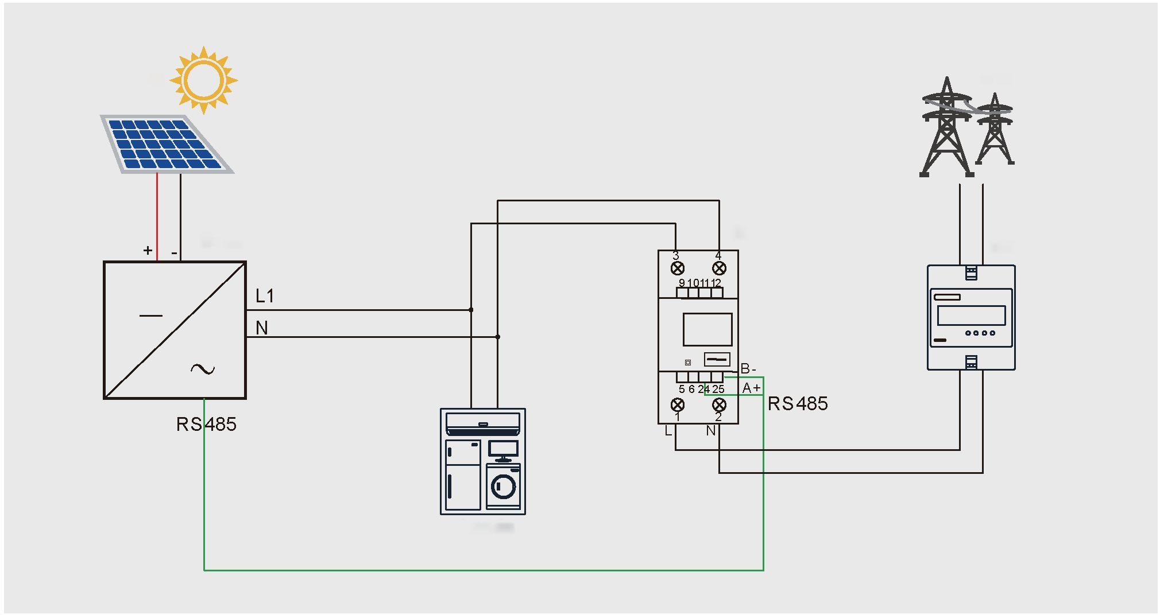

Солнечные панели

Инвертор для солнечной панели

Умный счетчик

Главный счетчик

Электросеть

Нагрузки

Пост. ток

Пер. ток

Умный счетчик осуществляет измерение и расчет электрических параметров системы и взаимодействует с инвертором в целях осуществления управления энергией и контроля нулевого экспорта.

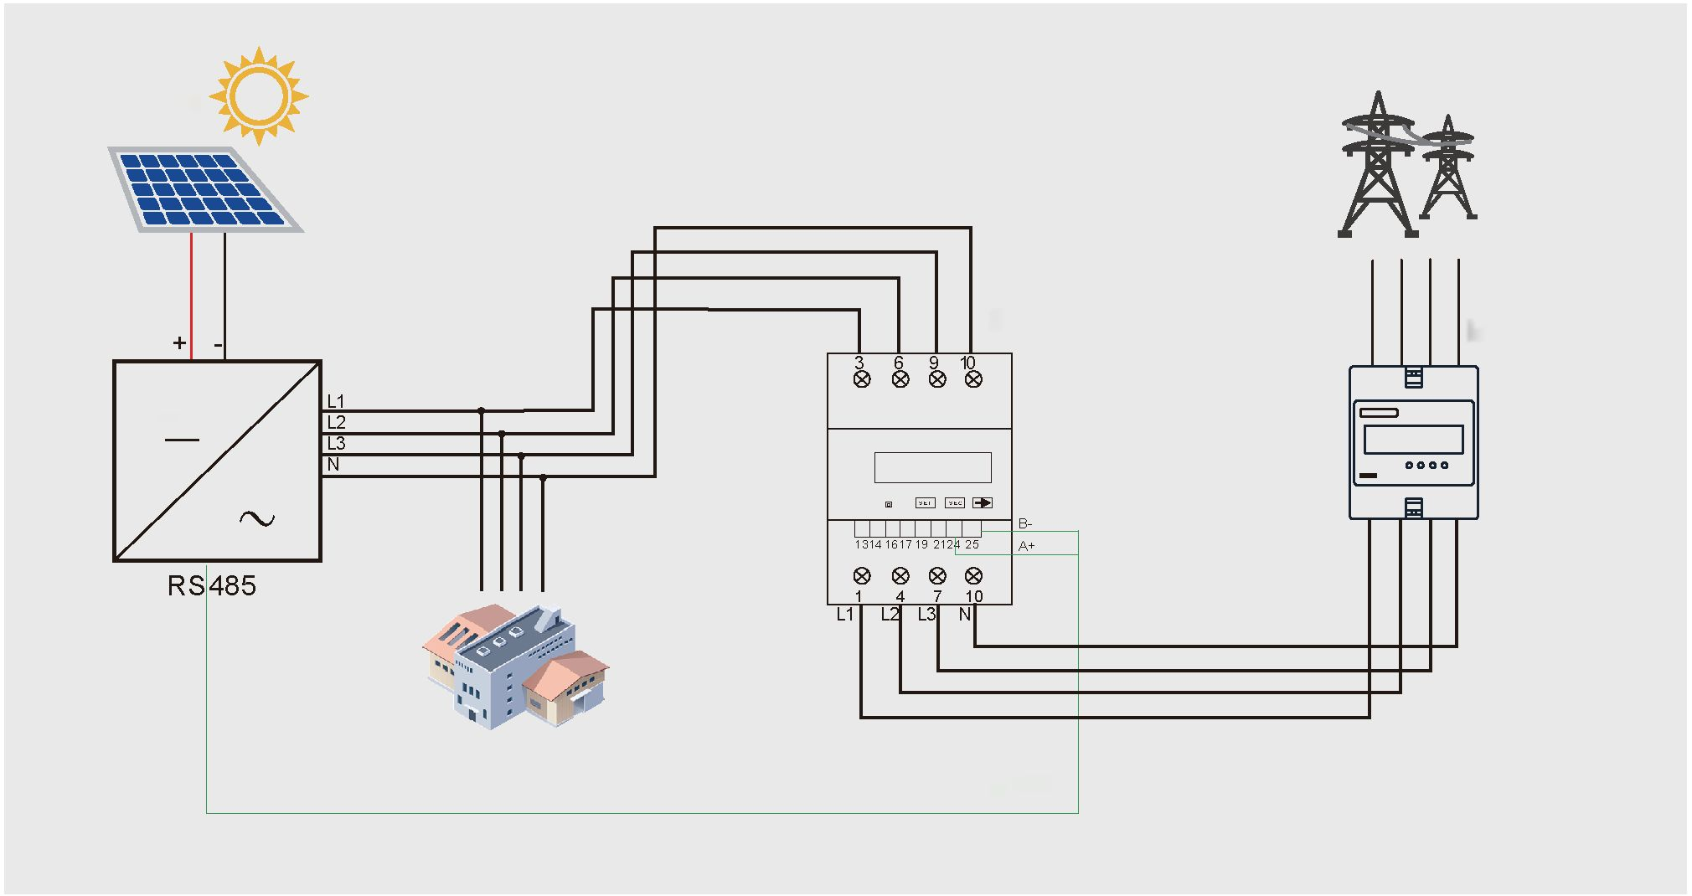

Солнечные панели

Инвертор для солнечной панели

Умный счетчик

Электросеть

Главный счетчик

Пост. ток

Пер. ток

Нагрузки

RS485

Умные счетчики

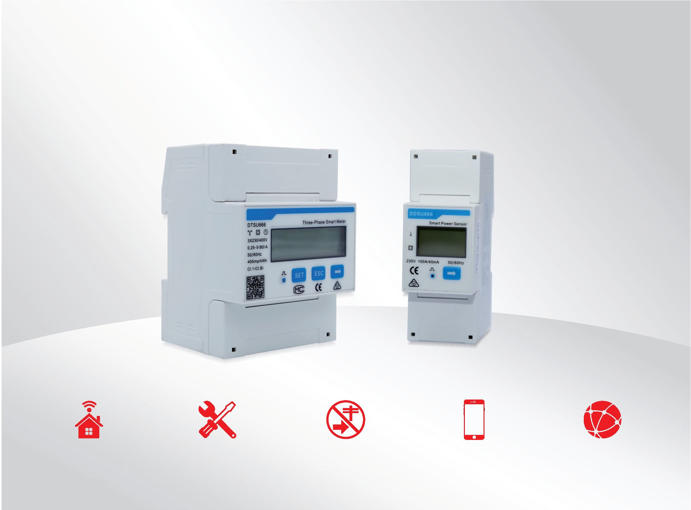

Мониторинг и ограничение экспорта через Wi-Fi

Проводная связь: штекерное соединение RS485

Нулевой экспорт и регулировка в реальном времени

Мониторинг в реальном времени через приложение

Поддержка дистанционного управления

|  |  |  |
| --- | --- | --- |
| **Модель** | **DDSU666** | **DTSU666** |
| **Электрические параметры** | | |
| Применение | Одна фаза | Три фазы |
| Номинальное напряжение [В] | 220, 230, 240 | 3×220/380 |
| Рабочий диапазон | 0,7–1,2 Un | 0,7–1,2 Un |
| Максимальный ток [A] | 80 | 80 |
| Частота/диапазон [Гц] | 50, 60/±5 | 50, 60/±5 |
| Потребляемая мощность [Вт] | ≤1 | ≤1 |
| Макс. мгновенное потребление [ВА] | ≤5 | ≤5 |
| **Общие параметры** | | |
| Дисплей | ЖК-дисплей | ЖК-дисплей |
| Связь | RS485 | RS485 |
| Диапазон рабочих температур | -40°C–60°C | -40°C–60°C |
| Влажность воздуха | 0–95%, без конденсации | 0–95%, без конденсации |
| Степень защиты от проникновения пыли и воды | IP54 | IP54 |
| Способ установки | монтажная стойка | монтажная стойка |
| Габариты [В*Ш*Д] [мм] | 98*36*65 | 98*72*65 |
| Масса [г] | 200 | 400 |
| Применимый стандарт | CE, ROHS | CE, ROHS |
| В продаже имеются внутренние и наружные счетчики для трансформаторов тока | |  |